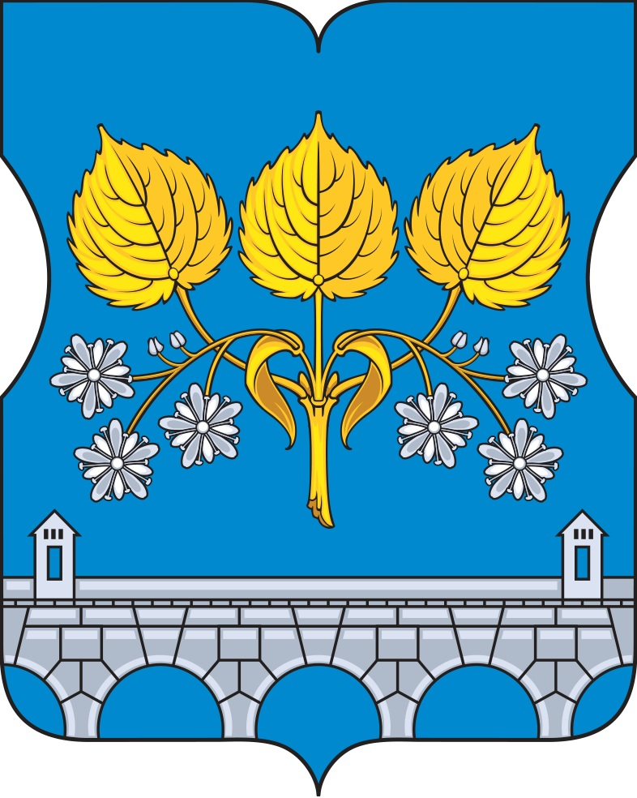

СОВЕТ ДЕПУТАТОВ
ВНУТРИГОРОДСКОГО МУНИЦИПАЛЬНОГО ОБРАЗОВАНИЯ – МУНИЦИПАЛЬНОГО ОКРУГА РОСТОКИНО В ГОРОДЕ МОСКВЕ

РЕШЕНИЕ

09 декабря 2025 года № 17/6

О плане работы Совета депутатов внутригородского муниципального образования – муниципального округа Ростокино в городе Москве на 1 квартал 2026 года

В соответствии с Регламентом Совета депутатов муниципального округа Ростокино

Совет депутатов внутригородского муниципального образования – муниципального округа Ростокино в городе Москве принял решение:

- Утвердить план работы Совета депутатов внутригородского муниципального образования – муниципального округа Ростокино в городе Москве на 1 квартал 2026 года (приложение).
- Опубликовать настоящее решение в сетевом издании «Московский муниципальный вестник» и разместить на официальном сайте органов местного самоуправления внутригородского муниципального образования – муниципального округа Ростокино в городе Москве www.rostokino.info.
- Контроль за выполнением настоящего решения возложить на главу внутригородского муниципального образования – муниципального округа Ростокино в городе Москве М.В. Земенкова.

Глава внутригородского муниципального
образования – муниципального округа
Ростокино в городе Москве М.В. Земенков

Приложение
к решению Совета депутатов внутригородского муниципального образования – муниципального округа Ростокино в городе Москве
от 09 декабря 2025 года № 17/6

План работы Совета депутатов внутригородского муниципального образования – муниципального округа Ростокино в городе Москве
на 1 квартал 2026 года

Дата  заседания | Содержание рассматриваемого вопроса | Ответственный за  подготовку вопроса
20 января | - Об отчете начальника Отдела МВД России по району Ростокино города Москвы о результатах деятельности Отдела МВД России по району Ростокино города Москвы за 2025 год.  - Об информации руководителя социальной службы ГБУ «Мой социальный помощник» о работе учреждения в 2025 году. | Начальник Отдела МВД России по району Ростокино города Москвы  Ю.Н. Матюхин  Руководитель социальной службы ГБУ «Мой социальный помощник»  К.С. Захарова
10 февраля | - Об информации руководителя Филиала № 4 ГБУЗ «КДЦ № 2 ДЗМ» о работе учреждения в 2025 году.  - Об информации руководителя амбулаторно-поликлинического учреждения ГБУЗ «ДГП № 99 ДЗМ» о работе учреждения в 2025 году. | Заведующая филиалом № 4 ГБУЗ «КДЦ № 2 ДЗМ»  С.М. Акаева  Главный врач ГБУЗ «ДГП № 99 ДЗМ»  А.А. Рубцова
24 февраля | - Об отчете главы внутригородского муниципального образования – муниципального округа Ростокино в городе Москве о результатах деятельности в 2025 году.  - Об информации руководителя многофункционального центра предоставления государственных услуг района Ростокино о работе по обслуживанию населения в 2025 году. | Глава внутригородского муниципального образования – муниципального округа Ростокино в городе Москве  М.В. Земенков  Руководитель многофункционального центра предоставления государственных услуг района Ростокино  Е.А. Пескова
10 марта | - Об отчете главы управы района Ростокино города Москвы о результатах деятельности управы района Ростокино в 2025 году.  - О согласовании сводного районного плана по досуговой, социально-воспитательной, физкультурно-оздоровительной и спортивной работе с населением по месту жительства на 2 квартал 2026 года.  - О плане работы Совета депутатов внутригородского муниципального образования – муниципального округа Ростокино в городе Москве на 2 квартал 2026 года. | Глава управы района Ростокино города Москвы  С.Ю. Гордикова  Глава управы района Ростокино города Москвы  С.Ю. Гордикова  Глава внутригородского муниципального образования – муниципального округа Ростокино в городе Москве  М.В. Земенков
24 марта | - Об информации руководителя ГБУ «Жилищник района Ростокино» о работе учреждения в 2025 году. | Руководитель ГБУ «Жилищник района Ростокино»  А.В. Трусов

